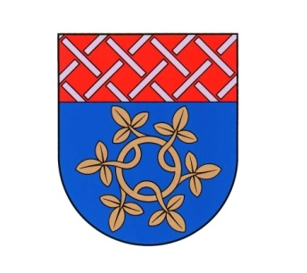
Nagymányok Város Önkormányzata
7355 Nagymányok Dózsa György u. 28.
Tel: 74-558-040; Fax: 74-558-043
e-mail cím: polghiv@nagymanyok.hu

__ __________

T Á J É K O Z T A T Ó

Nagymányok Város Önkormányzata Képviselő-testületének a gyermekvédelem helyi rendszeréről szóló 10/2008.(IV.18.) önkormányzati rendelete alapján 2017. március 1. napjától a gyermekétkeztetés intézményi térítési díjai a következők:

Óvoda:
tízórai: 116,- Ft+áfa
ebéd: 295,- Ft+áfa
uzsonna: 79,- Ft+áfa
Összesen: 490,- Ft+áfa

Iskola:
tízórai 121,- Ft+áfa
ebéd 315,- Ft+áfa
uzsonna 79,- Ft+áfa

Összesen: 515,- Ft+áfa

Bonyhád Város Önkormányzati Képviselő-testületének a szociális igazgatás és szociális ellátás helyi szabályozásáról szóló 4/2015.(II.20.) önkormányzati rendelete alapján 2017. április 1. napjától a

- Jelzőrendszeres ház segítségnyújtásért fizetendő térítési díjai a következők.

Jelzőrendszeres házi segítségnyújtás: 70.-Ft/nap/kihelyezett készülék

Jelzőrendszeres házi segítségnyújtás szociálisan nem rászoruló személyeknek: 205.-Ft/nap/kihelyezett készülék.

- Támogató szolgálatért fizetendő térítési díj:

Személyi segítés 0.-Ft/óra
Szállítás: 0.-Ft/km.

Szociálisan nem rászoruló személy esetében a Bonyhádi Gondozási Központ Gépjármű használati szabályzata szerint.

Váralja Község Önkormányzati Képviselő-testületének a szociális igazgatás és szociális ellátás helyi szabályozásáról szóló 4/2015. (II. 27.) önkormányzati rendelete alapján 2017. február 1. napjától az Őszikék Szociális Intézmény Intézményi térítési díjai a következők:

Idősek Otthona:

Napi térítési díj: 3.590,- Ft/nap
Havi térítési díj: 107.700,- Ft/hó

Alapszolgáltatások Intézményi térítési díj:
- Házi segítségnyújtás: 220,- Ft/óra

- Szociális étkeztetés intézményi térítési díj: 690,- Ft/fő/ebéd (az áfát tartalmazza)
éthordó szállítása étkeztetés esetén:
- Házhozszállítás: 110,- Ft/ éthordó
- Kiosztó helyre szállítás: 40,- Ft/éthordó

Azon étkeztetésben részesülők, akik a házi segítségnyújtást is igénybe veszik ingyenes az ebéd házhozszállítása.

Nagymányok, 2017. június 1.

Karl Béla sk.
polgármester

